诺贝尔经济学奖获得者倾力之作
深刻揭露伊拉克战争真实成本
用经济思维分析重大政治决策

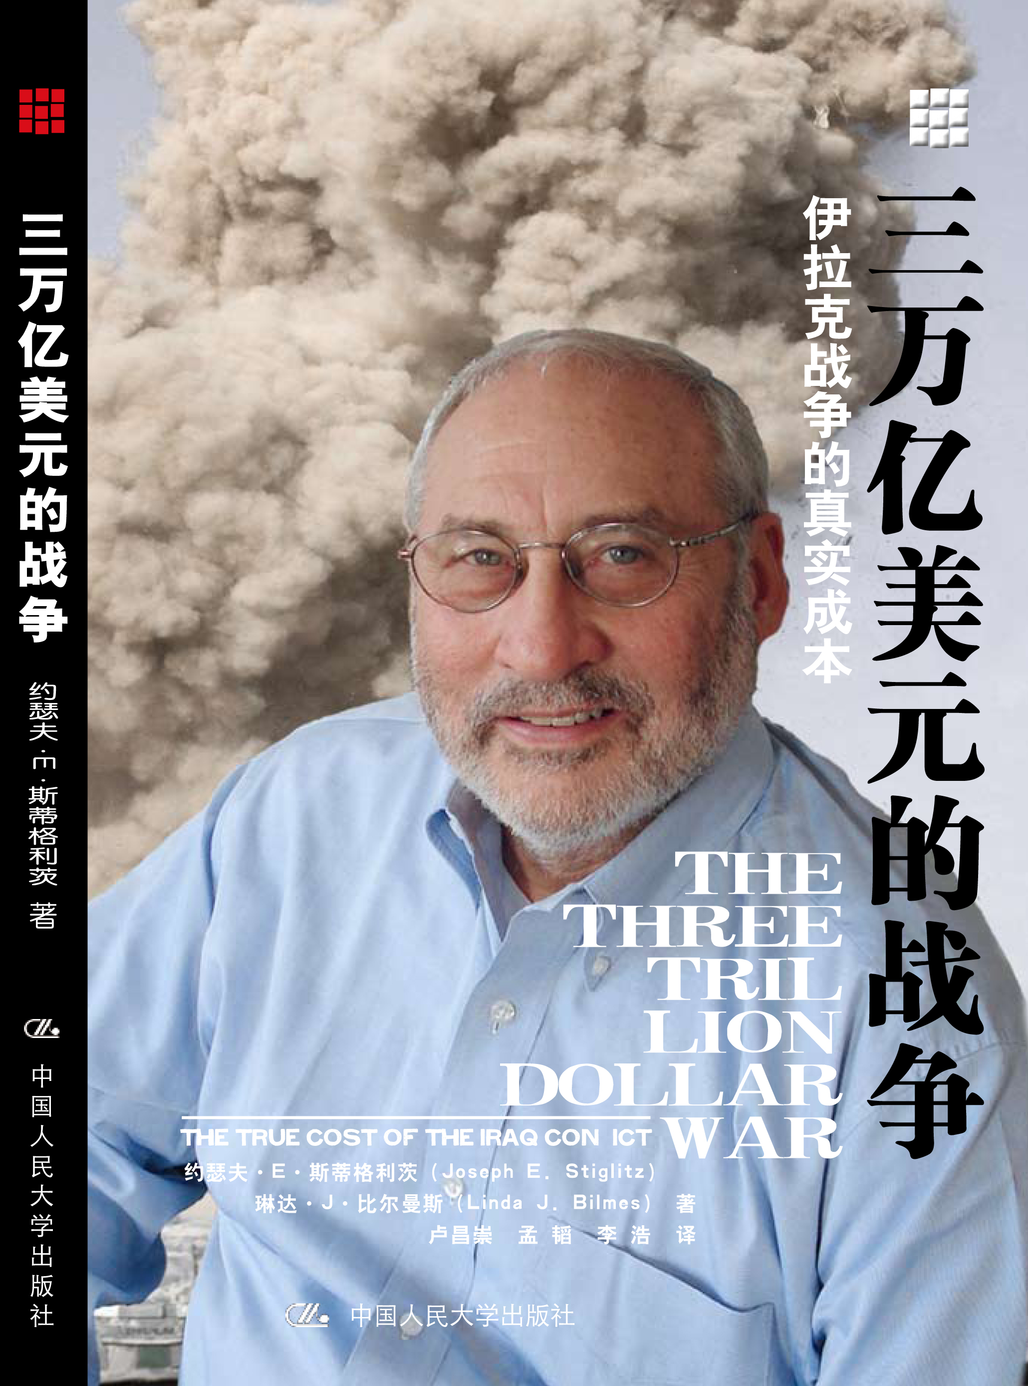
三万亿美元的战争
—— 伊拉克战争的真实成本
著 者：约瑟夫·E·斯蒂格利茨
琳达·J·比尔曼斯
译 者：卢昌崇 孟韬 李浩
出版时间：2010.1
定 价： 38元

◎作者简介
斯蒂格利茨(Joseph E.Stiglitz)出生于1942年，获麻省理工学院博士学位。1969年，年仅26岁的斯蒂格利茨被耶鲁大学聘为经济学教授。1979年，他获得了美国经济学克拉克奖，该奖项用于表彰对经济学作出杰出贡献的40岁以下的经济学家。1988年起他在斯坦福大学任经济学教授，自1993年开始成为克林顿总统经济顾问团的主要成员，并且从1995年6月起任该团主席。1997年起任世界银行副总裁、首席经济学家。现任美国布鲁金斯学会高级研究员。2001年因其对信息经济学发展的突出贡献，获得当年的诺贝尔经济学奖。
斯蒂格利茨为信息经济学的创立作出了重大贡献。他所倡导的逆向选择等前沿理论，已成为经济学家和政策制定者的标准工具。他是世界上公共部门经济学领域最著名的专家，美国最著名的经济学教育者之一。

◎内容简介
时至今日，真相大白：美国入侵伊拉克是一个严重错误。之前布什班底以为可以依靠侵略伊拉克增加的石油收入来“以战养战”，或者像海湾战争一样由其他国家来为战费买单，他们认为战争代价会微乎其微。事实证明这场战争美国付出的代价及其高昂：年轻的士兵和优秀的工程师在战争中丧生；因战致残的军人和军人家属遭受着身心的折磨；社会承担着战争带来的高昂医疗费用；国民警卫队由于远赴伊战无法应对国内危机……诺贝尔经济学奖获得者斯蒂格利茨预计：伊拉克战争的经济成本将达到3万亿美元，而这还是保守估计！在本书中，通过作者冷静理智的笔触，你能看到军事承包商和石油公司中饱私囊，你能看到美国政客巧舌如簧欺骗民众，你能看到战争给个人和社会带来的严重创伤……本书不仅客观分析了战争成本，让读者对美国的军事和政治生态有更深刻的认识，更能启迪我们以经济的思维深入思考我国可能面临的重大政治决策。
◎精彩试读
美国派往伊拉克的部队死亡人数已近4 000，轻重伤员及重病患者超过58 000人。此外，阿富汗的轻重伤员及重病患者也有7 300人。有100 000自战区返乡的军人患有心理健康紊乱症，其中有相当一部分人将长期饱受折磨。萨达姆统治时期伊拉克人民生活凄惨，但现在的实际境况有过之而无不及。道路、学校、医院、家园、博物馆均已损毁，供电及供水的情况比战前还差。宗派暴力举目皆是。混乱无序使伊拉克成为一块磁铁，将形形色色的恐怖活动都吸引过来。占领伊拉克，送去民主，促进中东地区的变革，这些想法现在看起来无异于白日做梦。代价已经全额付出，国家债务又新增了几万亿美元，油价飞涨。不管怎么说，这场战争都削弱了我们的国民经济。
伊拉克战争所致的人类苦难已成事实，此时探讨这场战争的财务成本未免显得有些冷酷。干巴巴的数字永远都不能体察死者、残者及伤者所经历的身心苦痛。不过，我们仍然坚信了解战争费用是必要的。
发动战争的决策是基于许多错误的前提假定做出的。有人断然地将萨达姆与世贸中心和五角大楼的“9.11”恐怖袭击挂起钩来。蹩脚的情报坚称伊拉克拥有大规模杀伤武器，尽管国际原子能机构的检察官说断无此事。好多人认为战事很快就会结束，民主之花总会开遍伊拉克的土地。此外，还有人认为以战养战，战费为零。
而事实证明战费极其高昂，有鲜血，也有财富。我们估计，美国在这场战事中的预算和经济成本将达到3万亿美元左右，世界其它国家和地区发生的费用还得有6万亿。从某种意义上说，这是一本关于3万亿战争费用的书：美国在未来的几十年如何偿还这些战费，以及为什么战争的实际费用远不像布什政府当初预计得那么低？但本书的意蕴要远比数字更为丰富。通过审视这些费用，我们将会更好地理解这场战争的含义，或许，也有助于我们以最低的损失撤离伊拉克。
美国已经为入侵伊拉克付出了天价。作战男女士兵的费用在账单中最为醒目，而经济成本还不易被觉察。多靠借贷而来的战费被严重地低估；所费甚巨，但还不足以实现我们的目的、不足以施展的我们的军队。即使最终撤离了伊拉克，未来的费用还会在不断地攀升，而这些费用却被蓄意地雪藏起来。
所费甚多是确凿无疑的，而且要由几代人来背负。这是1991年海湾战争的教训。那场战事持续了不到两个月，没有地面战斗，但却配置了694 550人的军队；阵亡148名美国军人，467人因战负伤。第一次海湾战争的军事行动费用多由盟国埋单（主要是沙特阿拉伯和科威特）。如果我们就此止步的话，海湾战争看上去就几乎是免费的。但这种计算忽略了大量退役军人因战所致的伤残抚恤；现在，即使战事结束16年之后，美国政府每年还得向20多万名退伍军人支付43亿多美元的补助、养老和抚恤金。在海湾战争伤残抚恤方面，我们已经花掉了500多亿美元。这个数字还不包括退役军人现行的医疗费用，在科威特的驻军费用，对“海湾战争综合症”的医疗调研费用。但与更为广泛经济影响后果相比，这种计算不过是蜻蜓点水而已。例如，10万多名军人患上了与化学物质相关的“海湾战争综合症”，其中有4万多人长期致残，而这些人的收入损失就没有虑及。
要得到3万亿美元这个数字，我们的眼睛就不能只盯着政府的预算与账目，因为政府的预算糟糕透顶，账目漏洞百出。这种说法显得有些怪异，但发动战争可是一笔“大生意”。而对现代企业而言，如果没有一个完善的财务系统提供及时而准确的数据，那么，想做大生意恐怕连门儿都没有。而政府的财务账目纯粹是冒牌货，要是换成上市公司，证券交易委员会肯定认为它涉嫌欺诈。
私有部门账目不清会误导投资者，政府也不例外，它会误导普通民众，会酿成资源配置的重大失误。第278团级作战队（驻守在科威特的田纳西国民警备队作战单位）的托马斯·威尔逊（Spc. Thomas Wilson）向国防部长拉姆斯菲尔德问了一个很有知名度的问题：“我们这些当兵的为什么要在当地的垃圾堆里挖寻废铁和用过的防弹玻璃来给军车加装甲？” 拉姆斯菲尔德答称：“你只能以你现有的军队，而不是你将来可能想要有的军队投入战争”。2003年3月，“现有部队”的装备极度匮乏，如缺少防弹衣，重型战车也不足，这些都是从事此类战争必不可少的装备；而另一方面，潜艇过剩，原旨在对抗冷战期敌人等重型装备也有冗余。恰在此时，国际原子能机构（负责确保伊拉克没有大规模杀伤性武器的国际机构）也恳求我们再给他们6个月的时间完成检查。然而，我们却将国际原子能机构的恳求置诸脑后，急不可耐地入侵伊拉克，将甚至连防弹衣都来不及穿的青年男女士兵就派到了战场。政府的账目表明，开战伊始，我们所支甚少；可现在，我们要为在那个时期因此受伤的士兵们支付长期的护疗费用。
到目前为止，政府未能就安置归国军人及众多负伤人员做好充分的准备。军人住院经费不足，很多城市缺医少药；伤残申请过程曲折而漫长。好多申请还处理不当，军人们被迫上诉，开始了他们归国后的另一场战争；不过，这次战争对象却是国内的官僚机构。2005年，战事正在紧锣密鼓地进行，可退役军人事务部（Department of Veterans Affairs,简称VA）制定退役军人医疗费用预算时，还必须以战前的预测为参照。到了2006年，伊拉克的局势越发动荡，可退役军人事务部的预算安排要参照2003年以来的数据。退役军人事务部当然会捉襟见肘，迫使国会拨付30亿美元应急资金以维持近两年的项目运作。2007年归国伤兵达到了高潮，总统不得不另外申请数十亿美元的追加应急费用供军队和军人医院来安置这些伤员。
不过，即使有了这些应急拨款，我们的军人也没有受到公平的对待。一如华盛顿沃尔特里德陆军医疗中心（Walter Reed Army Medical Center）的丑闻所示，归国军人必须饱尝准备不充分的煎熬。我们在第3章还会看到，就全国而言，沃尔特里德陆军医疗中心丑闻不过是冰山一角而已。国防部和退役军人事务部之间职责不清，搞得归国伤员无所适从，结果是：门诊器械赝品盛行，官样文章永无休止，货币补助姗姗来迟。鉴于还有900 000美国人被派遣到伊拉克和阿富汗，所以必须修正这些错误；惟此，这些军人的医疗及抚恤才会与政治风险脱钩，过去5年来的情形才会扭转。
问题不在于美国能否付得起3万亿美元。因为我们付得起。2006年一般美国家庭的年收入略低于70 000美元，所有与所费相比是绰绰有余的。即使拿出10%，我们的境况也不会比1995年差，而1995年我们可富得流油，是个繁荣昌盛的国家。1万亿，2万亿或3万亿，毫无疑问，都不会使我们国家破产。而问题在于：用这1万亿，2万亿或3万亿，我们能干些什么？我们必须得放弃什么？用经济学的行话说，它的机会成本是什么？
连任之初，布什总统谈到了国家社会保障问题的严重性。但如果我们不支付伊拉克战费的话，我们的社会保障50年之内都不会有问题。
目前，国家优先项目经营的一个网站对经常而直接的战争费用做了一番描述。1万亿美元能建800万套房屋；能为公立学校雇用1 500万名教师，期限是一年；能为1.2亿儿童提供一年的学前教育；能为5.3亿儿童提供一年的医疗保险；能为公立学校的4 300万名大学生提供为期四年的奖学金。这些数字再乘以3，是我们战争费用的机会成本。
还有一点无可置疑的是，如果我们能将其中的1万亿或2万亿美元用于其它事业，那我们的安全态势就将大为改善。我们在第5章还会谈到，如果能将这笔钱投资于教育、技术及研发，那我们的经济增长率就会大大提高，我们迎接未来挑战的姿态就会更为积极。如果用于研发方面的投资且能够转化为能源替代技术，或转化为增强能源保护的积极性，那么，我们对石油的依赖程度就会减轻。油价降低于缓解对美国安全构成某些现实威胁的融资压力有着明显的意义。
在总额中若剔除直接战费，我们就可以从GDP中拿出0.7%兑现援助发展中国家的承诺，这笔钱可以使那些生活在贫困国家的数以千万计的贫民生活大为改观。美国每年向全球最贫困的非洲国家援助50亿美元左右，还不及10天的战争费用。2万亿美元能使我们兑现向最贫困国家进行援助的承诺，援助期限可持续60-70年。
我们或可用这笔钱在中东地区或发展中国家实施一个马歇尔计划，这也许会从根本上征服那里的民意。如果野心小一点儿，战费的零头可能就够了。全世界都承诺到2015年扫除文盲。扫除文盲运动每年耗资约为80亿美元，约等于两周的战费。我们甚至将伊拉克重建这等好事儿也办得一团糟。2003年，国会拨款184亿美元援助伊拉克重建，伊拉克的人均费用是马歇尔计划时欧洲人的3倍。但这笔钱并没有即刻被用于修复伊拉克的电力、炼油及学校，多数被套牢在五角大楼采购办公室与国会之间的永无休止的官僚争论中。一年之后，伊拉克的安全局面急转直下，民心丧失殆尽。到头来，这笔钱要么是回流到军事活动，要么是根本没花出去。
我们甚至可以将这笔钱用于减免美国普通老百姓的税赋。中产阶级近几年的情势不妙。现在中数家庭的收入（是高收入家庭占一半低收入家庭占一半的平均数）低于1999年。对一般的美国家庭来说，伊拉克的军费支出显得很重要。如果税赋能够相应地减低，或者这笔钱转用于医疗，那么，饱受挤压的中产阶级家庭的境况就会大为改观。还有另一项机会成本也很能说明问题。如果我们将配置到伊拉克的那些宝贵的军事资源抽出一部分投放到阿富汗，那么，我们也许会超额完成我们在阿富汗设定的目标。现在可倒好，我们陷入了两个泥潭。
物有所值的支出方式可谓成千上万，这是毫无疑问的。若果真如此，则国家就会变得更稳固，更繁荣，也会更从容地面对未来的威胁。
◎ 目录
前言
致谢
第1章：真的是三万亿吗？
第2章：国家预算成本
第3章：抚恤退伍军人的真实成本
第4章：政府尚未支付的战争费用
第5章：战争的宏观经济影响
第6章：全球后果
第7章：伊拉克现状
第8章：从错误中吸取教训
附录
◎建议上架
经济/政治/军事/畅销书

